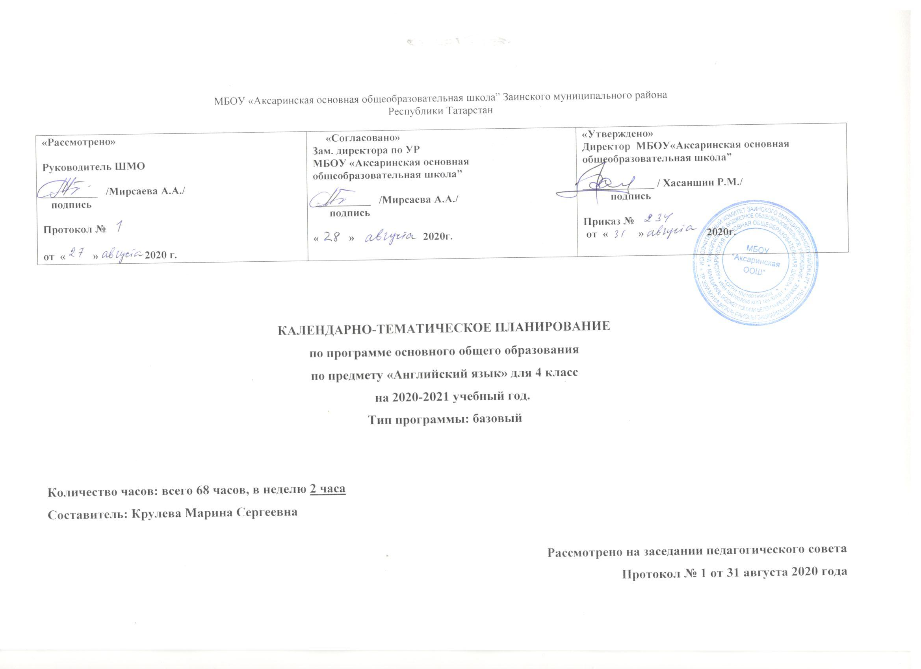Календарно-тематическое планирование уроков английского языка в 4 классе на 2020-2021 учебный год

№  п/п | Темы разделов и уроков | Кол-во часов | Дата по плану | Дата по факту
«Введение» |  | 2
 | Повторение лексики: «Снова в школу». Приветствие. | 1 | 2.09
 | Повторение лексики: «Снова в школу». Мой портфель. | 1 | 7.09
Модуль 1. Семья и друзья. |  | 8
 | Знакомство с лексикой по теме: «Счастливая семья». Входной контроль | 1 | 9.09
 | Знакомство с лексикой по теме: «Счастливая семья». Входной контроль | 1 | 14.09
 | Входная контрольная работа. Мой лучший друг | 1 | 16.09
 | Работа над ошибками. Числительные 30-100 | 1 | 21.09
 | Домашнее чтение. «Златовласка и три медведя». | 1 | 23.09
 | Страноведение.Города в англоговорящих странах и в России. | 1 | 28.09
 | Закрепление изученного материала | 1 | 30.09
 | Закрепление изученного материала | 1 | 5.10
Модуль 2. Рабочий день. |  | 11
 | Знакомство с лексикой по теме | 1 | 7.10
 | Изучение грамматики Present Simple Tense с наречиями | 1 | 12.10
 | Изучение грамматики Present Simple Tense с наречиями | 1 | 14.10
 | Изучение наречий частотности | 1 | 19.10
 | Структуры have to/ don`t have to | 1 | 21.10
 | Структуры have to/ don`t have to | 1 | 26.10
 | Домашнее чтение. «Златовласка и три медведя». | 1 | 28.10
 | Домашнее чтение. «Златовласка и три медведя». | 1 | 9.11
 | Контрольная работа №2 | 1 | 11.11
 | Страноведение. Кем хотят быть дети в России. | 1 | 16.11
 | Закрепление изученного материала | 1 | 18.11
Модуль 3. Вкусное угощение |  | 8
 | Лексика по теме «Еда» | 1 | 23.11
 | Изучение наречий much, many, a lot of | 1 | 25.11
 | Изучение наречий much, many, a lot of | 1 | 30.11
 | Модальный глагол may | 1 | 2.12
 | Домашнее чтение. «Златовласка и три медведя». | 1 | 7.12
 | Страноведение «Еда в Англии» | 1 | 9.12
 | Закрепление изученного материала | 1 | 14.12
 | Контрольная работа №3 | 1 | 16.12
Модуль 4. В зоопарке |  | 8
 | Изучение лексики по теме «Животные» | 1 | 21.12
 | Изучение лексики по теме «Животные» | 1 | 23.12
 | Сравнительная степень прилагательных | 1 | 11.01
 | Модальный глагол must | 1 | 13.01
 | Домашнее чтение. «Златовласка и три медведя». | 1 | 18.01
 | Страноведение «Заповедники в России» | 1 | 20.01
 | Закрепление изученного материала | 1 | 25.01
 | Контрольная работа №4 | 1 | 27.01
Модуль 5. Где вы были вчера? |  | 7
 | Знакомство с лексикой по теме «Дела» | 1 | 1.02
 | Модальный глагол can | 1 | 3.02
 | Говорение | 1 | 8.02
 | Домашнее чтение. «Златовласка и три медведя». | 1 | 10.02
 | Страноведение «День города в России» | 1 | 15.02
 | Контрольная работа №5 | 1 | 17.02
 | Закрепление изученного материала | 1 | 22.02
Модуль 6. Расскажи сказку! |  | 8
 | Изучение лексики по теме. | 1 | 24.02
 | Грамматика. Прошедшее простое время | 1 | 1.03
 | Грамматика. Прошедшее простое время | 1 | 3.03
 | Аудирование. Прошедшее простое время | 1 | 8.3
 | Домашнее чтение. «Златовласка и три медведя». | 1 | 10.03
 | Страноведение «Американский и английский фольклор» | 1 | 15.03
 | Закрепление изученного материала | 1 | 17.03
 | Контрольная работа №6 | 1 | 31.03
Модуль 7. Воспоминания. |  | 7
 | Изучение лексики по теме «Досуг» | 1 | 5.04
 | Прошедшее простое время – неправильные глаголы | 1 | 7.04
 | Превосходная степень прилагательных | 1 | 12.04
 | Домашнее чтение. «Златовласка и три медведя». | 1 | 14.04
 | Страноведение «Элтонские башни» | 1 | 19.04
 | Закрепление изученного материала | 1 | 21.04
 | Закрепление изученного материала | 1 | 26.04
 | Контрольная работа №7 | 1 | 28.04
Модуль 8. Отправимся в путешествие! |  | 7
 | Изучение лексики по теме «Страны» | 1 | 3.05
 | Структура to be going to | 1 | 5.05
 | Грамматика. Будущее простое время | 1 | 10.05
 | Грамматика. Будущее простое время | 1 | 12.05
 | Домашнее чтение. «Златовласка и три медведя». | 1 | 17.05
 | Страноведение «Путешествия» | 1 | 19.05
 | Страноведение «Путешествия» | 1 | 24.05
 | Закрепление изученного материала | 1 | 26.05
 | Итого: | 68

